PRUEBAS UNITARIAS LFH

MÓDULO USER

/USERS/CREATE

→ Probamos el método que crea nuevos usuarios a través de un DTO.
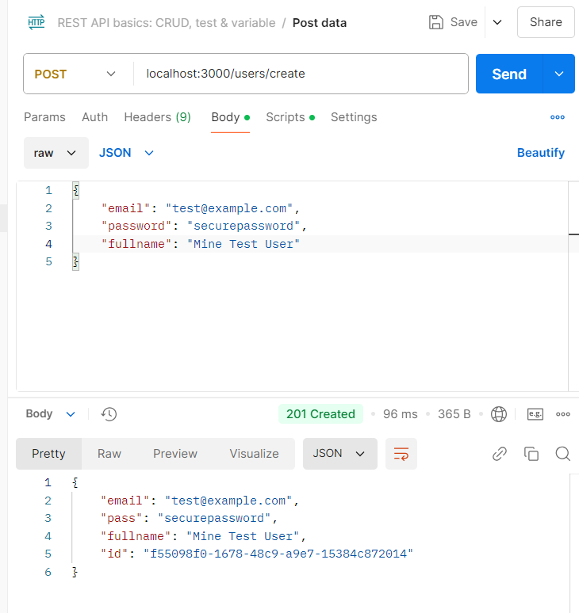Figura 1: Salida con correcta inserción de nuevo usuario
Figura 2: captura de la base de datos tras la inserción de prueba
→ Probamos las validaciones editadas en la entidad “User”.
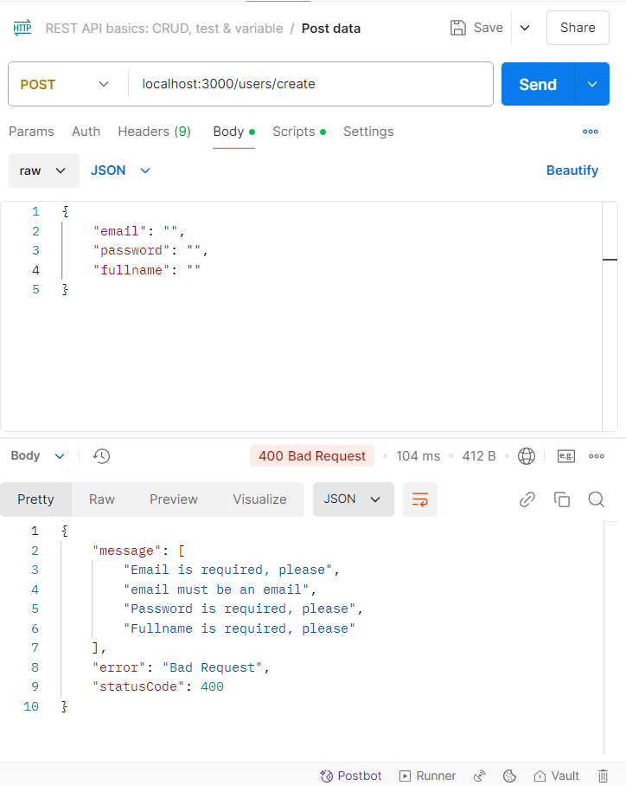Figura 3: Salida con mensajes esperados ante un cuerpo de JSON vacío.

→ Probamos a crear un usuario ya existente:
»»inicialmente la consola de Postman nos mandaba un error 500. Lo he depurado y muestra un mensaje de error algo más amigable.
»» TODO: aprender a crear errores personalizados para un mejor manejo de errores.

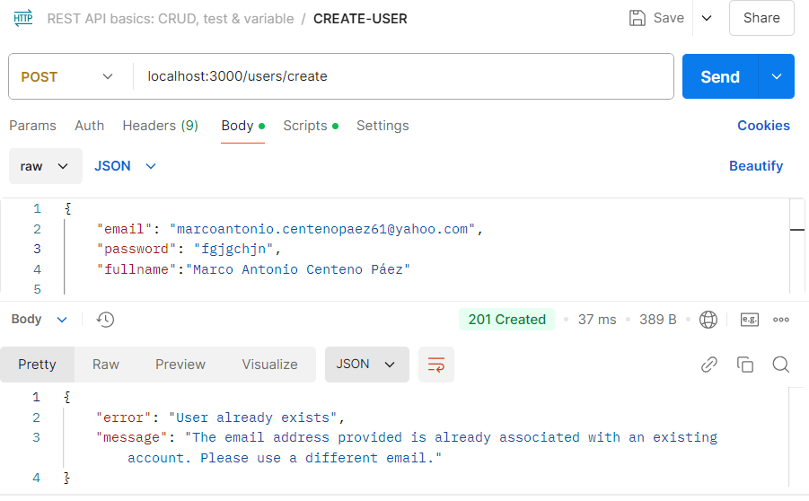Figura 4: Captura de pantalla con respuesta en consola esperada ante la inserción de un usuario existente en la BDD

→ Probamos introduciendo un password que excede de muestro máximo detallado por el DTO(15 caracteres):
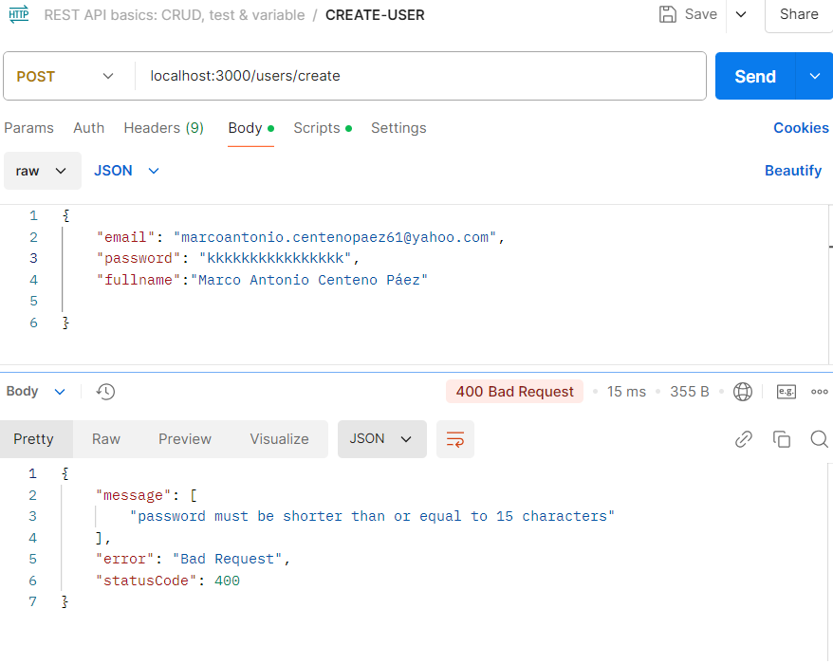Figura 5: Captura de salida de consola para probar el correcto uso de @ MaxLenght() en el DTO para password

→ Probamos introduciendo un email que excede de muestro máximo detallado por el DTO(55 caracteres):
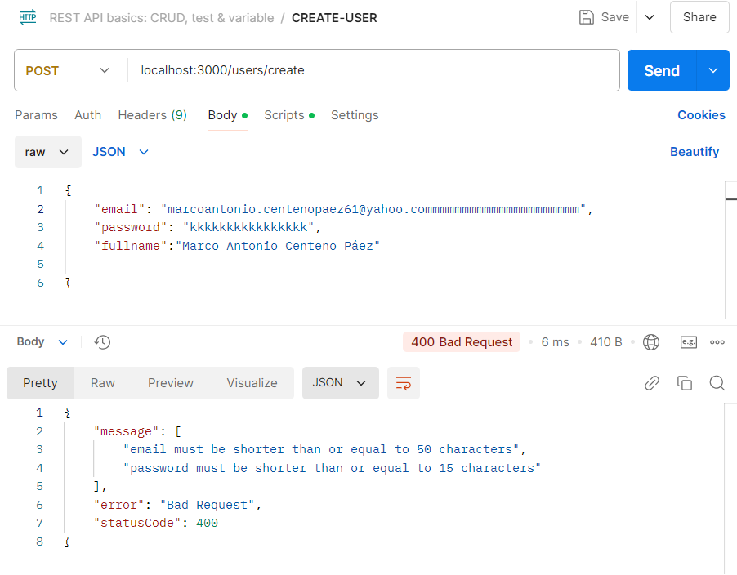Figura 6: Captura de salida de consola para probar el correcto uso de @ MaxLenght() en el DTO para email

→ Probamos introduciendo un full name que excede de muestro máximo detallado por el DTO(55 caracteres):

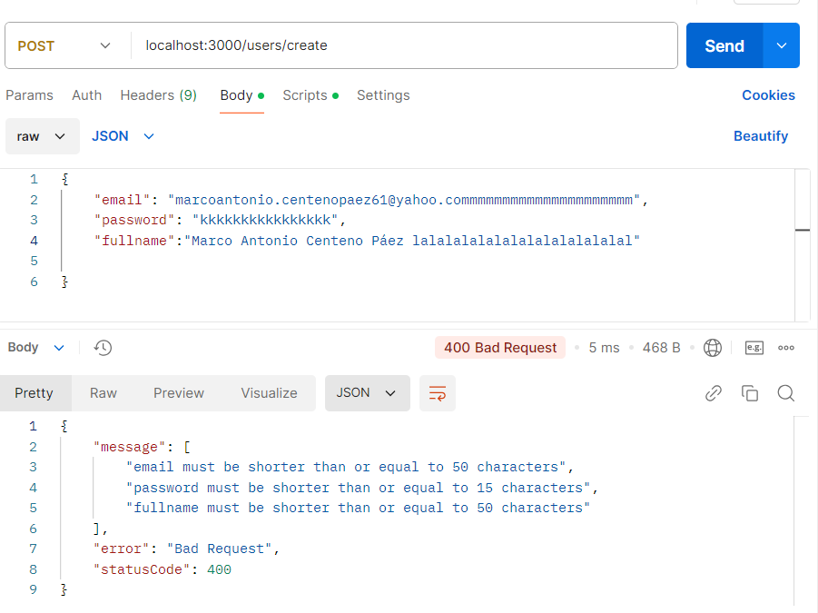Figura 7: Captura de salida de consola para probar el correcto uso de @ MaxLenght() en el DTO para full name

/USERS/FIND-ME

→ Se ha usado como parámetro en la URL el email del usuario para comprobar que el controlador realizado desde cero funciona correctamente:

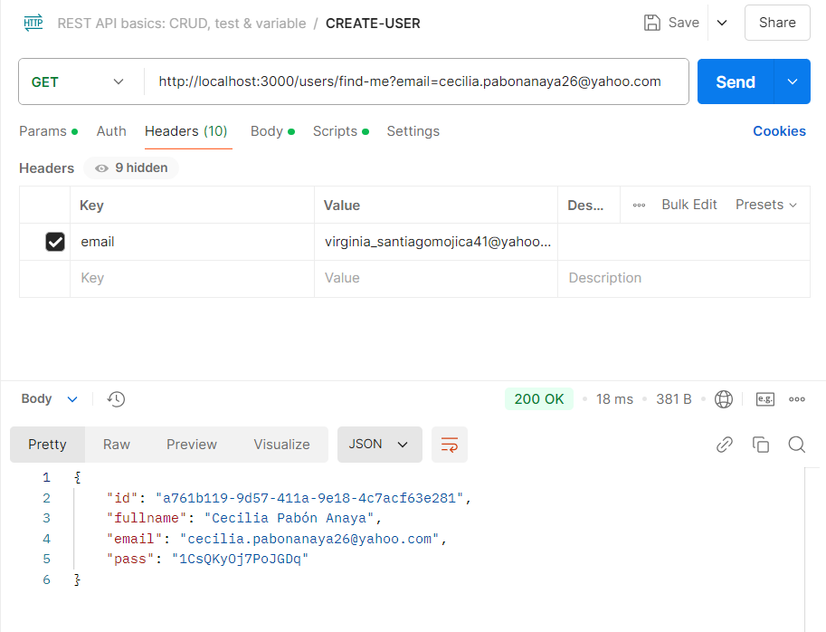Figura 8: Captura de comprobación del endpoint que gestiona el encontrar un usuario a través del "email".
»» salida correcta

→ Viendo que funcionaba correctamente a través de params he decidido optar por un camino un poco más seguro. Es por ello que el email se mandará como un JSON por POST

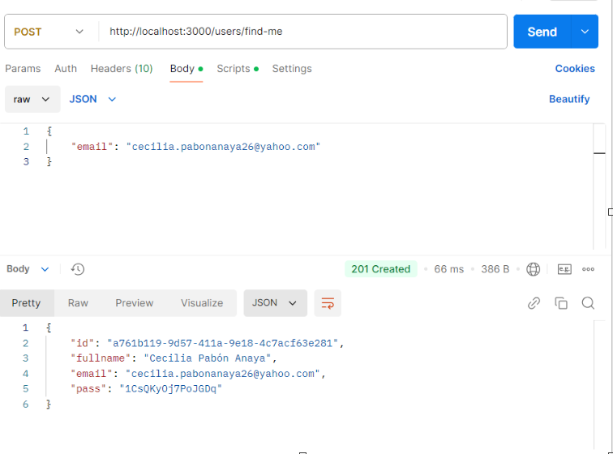Figura 9: Captura de pantalla con POST para find-me
»» salida correcta

→ Añadimos JWT para que este método sólo sea exclusivo para usuarios registrados.

→ Sin JWT
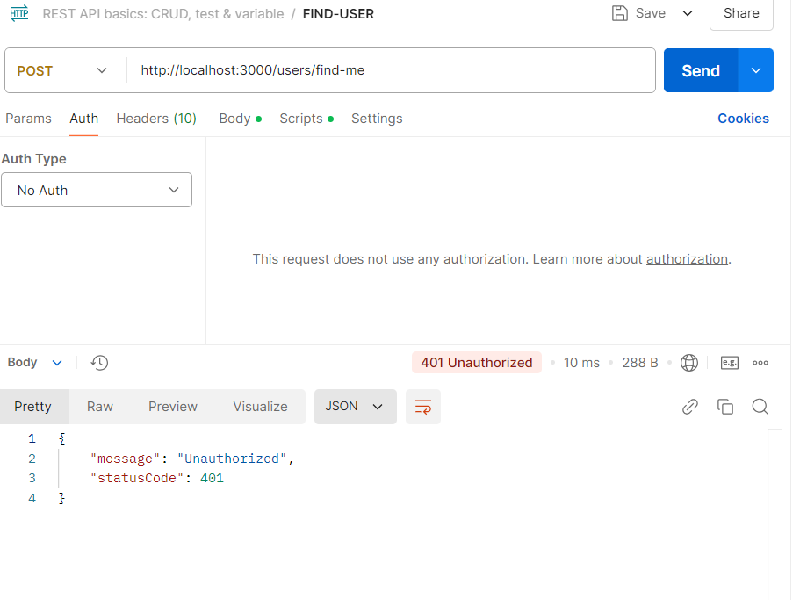Figura 10: Captura de prueba de acceso al método SIN JWT

→ Con JWT
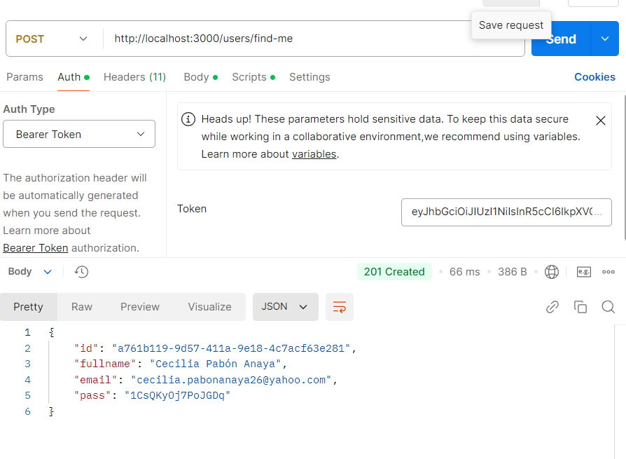Figura 11: ura de prueba de acceso al método CON JWT

/USERS/DELETE-ME

Partimos previamente de 2 usuarios que comparten datos ( estas inserciones se realizaron antes de colocar como Unique el registro de email en los datos de un usuario)

Figura 12: Captura de pantalla de usuarios de prueba en la base de datos

Haremos uso de unos de los email como parámetro que sirva para eliminar al usuario.
Comprobamos si nos permite eliminar sin autorización:
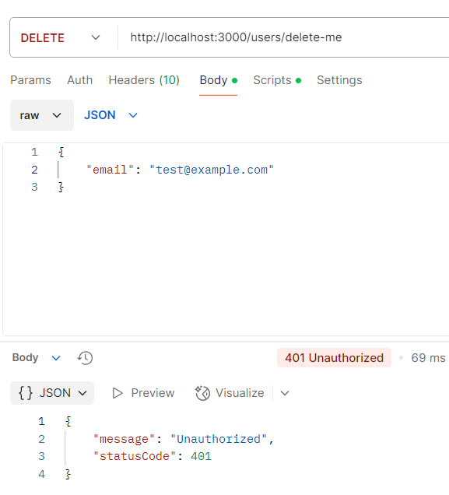Figura 13: Captura de pantalla de intento de borrado de un usuario SIN uso de JWT

Procederemos a registrarnos en /login para conseguir la autenticación y después probaremos a eliminar:

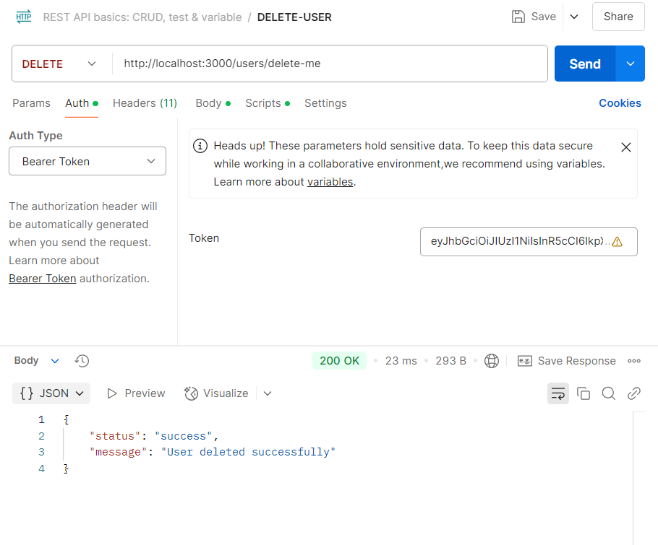Figura 14: Captura de pantalla con la respuesta esperada: borrado exitoso con JWT

Comprobamos en la base de datos si realmente se eliminó:

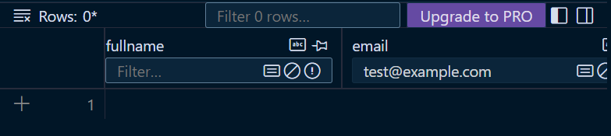Figura 15: Captura de la base de datos
Como se puede observar, tras buscar el mail de usuario eliminado vemos que no aparece ninguna referencia. ( Probé 2 veces sin querer, por lo que ya no queda ninguno).

UPDATE-ME

Como no quiero tocar la base de datos inicial, voy a crear un usuario por mi cuenta:
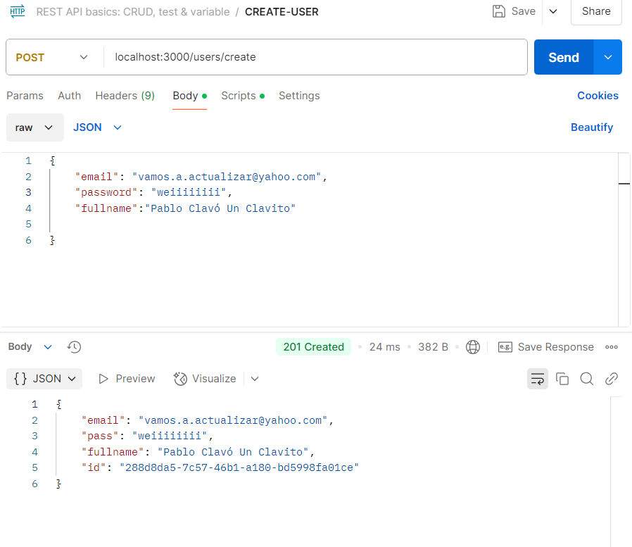Figura 16: Captura de pantalla del usuario de prueba creado exitosamente.

Figura 17: Captura de la base de datos con el usuario de prueba
Desde aquí vamos a probar primero a autenticarnos a través de /login para obtener el token y ahora muestro si el endpoint funciona correctamente:

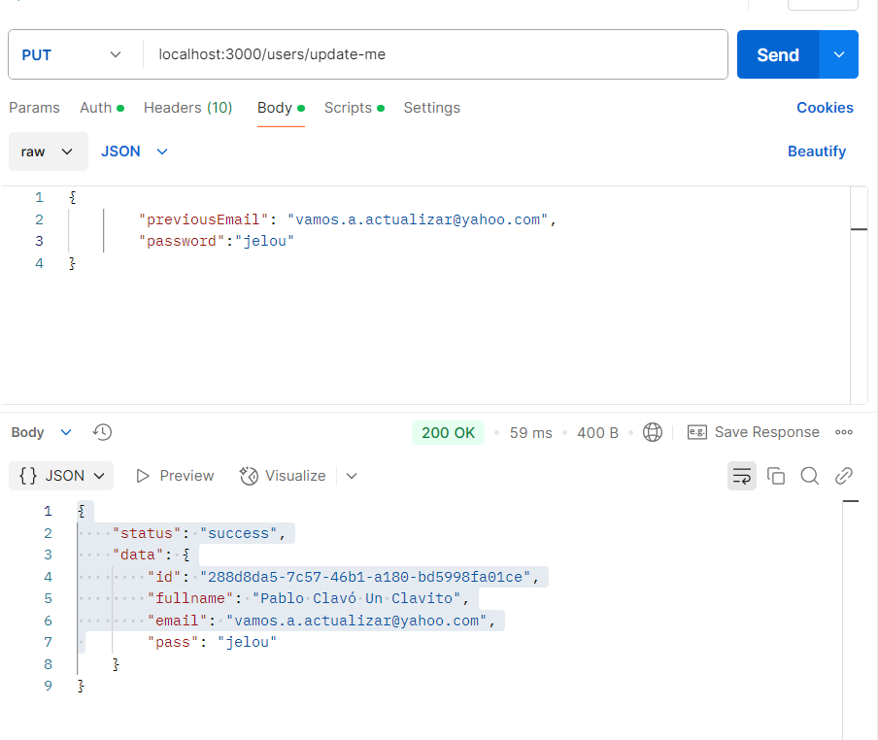Figura 18: Captura de respuesta esperada al actualizar datos de usuario
En este caso he diseñado que se debe introducir en el JSON de la solicitud tanto el email inicial del usuario como los nuevos datos que se van a modificar. Los datos que se pueden modificar son los que recoge la entidad “User” a través de un DTO. En nuestro caso de prueba sólo hemos modificado la contraseña.

Hemos aprovechado a añadir un hasheo de la contraseña.
Ahora probaré a modificar todos las propiedades de la clase de ese usuario preparado :
Comprobamos que el status es el correcto. Ahora vemos si la base de datos también a modificado los datos:
El registro corresponde a los nuevos datos modificados.
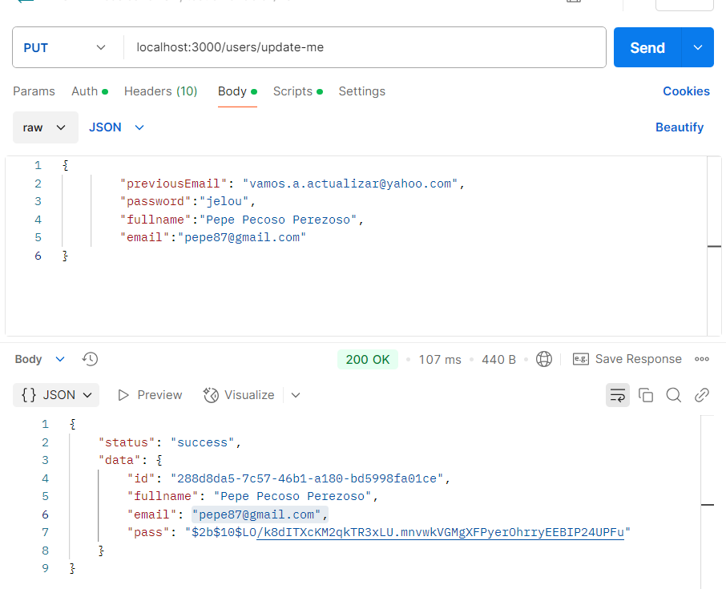Figura 19: Captura de pantalla con respuesta esperada al modificar todas las propiedades.
Figura 20: Captura de pantalla de la base de datos con respuesta esperada en Update

TASKS

/TASKS/ALLTASKS

Hemos hecho unos cuantos ajustes:
- Añadir autenticación de usuario a través de JWT para que ese User solo pueda las Tasks vinculadas a su id de user
- Además he colocado un mapeo para el endpoint ya que mantenerlo vacío me resultaba muy poco específico.
- Mejora de mensajes de error
Inicialmente en la salida de Postman recogía todas las listas de la base de datos, pero he depurado el código para que sólo recoja las Tasks del usuario que se ha logueado usando el token de la sesión.
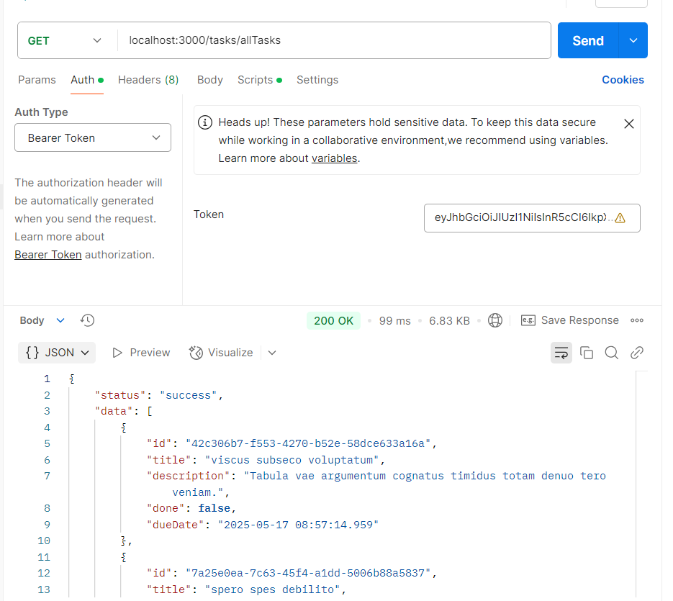Figura 21: Captura de pantalla con la salida exitosa al extraer todas las tareas de un usuario.

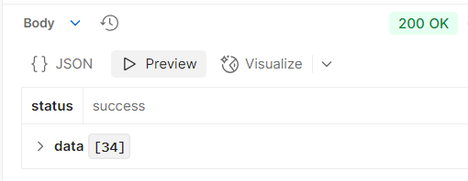Figura 22: Captura con detalle de número de registros extraídos en la consulta

Ahora contrastamos con la información de la base de datos:
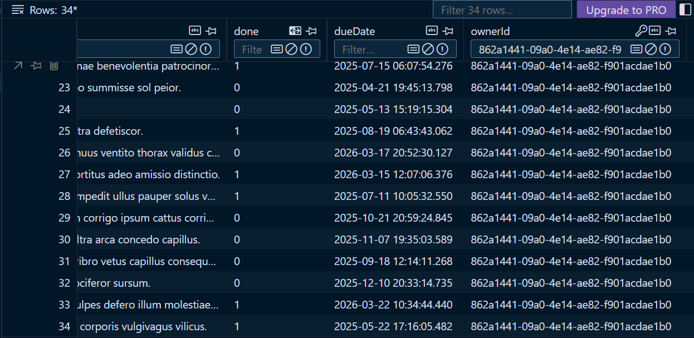
Comprobamos que el resultado es el esperado ya que el número de filas extraídas en la consulta ( obtener todas las tareas de un ID usuario concreto) corresponden con lo obtenido a través de Postman.

